**Muitas novidades e participação ativa de profissionais do setor garantem sucesso do Enflor & Garden Fair 2024**

***Floristas, paisagistas, decoradores, arquitetos e organizadores de eventos, do Brasil e exterior, vieram a Holambra conferir tendência, novidades e se atualizar sobre novas técnicas para impulsionar seus negócios. Congressos Enflor e Garden Fair reuniram os principais profissionais do setor***

Uma feira de negócios com as últimas novidades do universo *fashion* flor, inúmeras oportunidades de capacitação, além de muita inspiração e network para impulsionar seus negócios. Tudo isso e muito mais foi o que encontraram os 15.700 visitantes que participaram da **31ª edição do Encontro Nacional de Floristas (Enflor) e 19ª Garden Fair**, evento conjunto realizado entre os dias 14 e 16 de julho, em Holambra (SP).

No domingo, primeiro dia do evento, o Ministro do Desenvolvimento Agrário e da Agricultura Familiar, Paulo Teixeira, marcou presença e destacou a importância das flores e plantas na agricultura familiar, ressaltando o fundamental papel do Enflor & Garden Fair no fortalecimento da cadeia produtiva do setor. Exaltou, também, a beleza do evento, parafraseando Chico Buarque: “esse evento explode a retina de quem vê”.

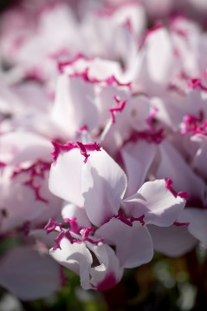

**Cyclamem Absolut de Morel**

**Ministro e os diretores do Ibraflor, Ibrahort e Enflor & Garden Fair**

Voltado para floristas, paisagistas, arquitetos, decoradores, organizadores de festas, promotores de eventos, produtores, atacadistas e distribuidores de flores e plantas, o Enflor e Garden Fair se renova anualmente para apresentar ao mercado as tendências nestes segmentos, que têm inovação e criatividade como palavras de ordem.

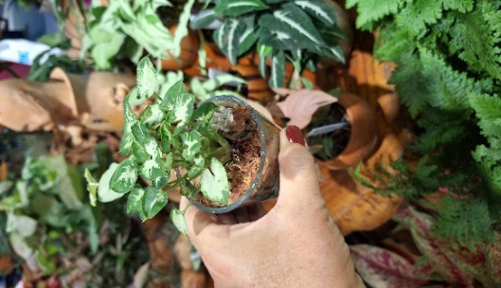

**Syngoniun Baby**

Entre as muitas novidades em flores e plantas, destaques para o **Cyclamen Absolut de Morel,**  a primeira variedade do cyclamem Victoria (flores dobradas) com aroma; o **Cróton Nectarina,** que traz as cores tradicionais dos crótons, porém, em tons mais vibrantes e um formato de folha arredondado que pode chegar a um palmo de diâmetro; a **Monstera Thai Constellation**, cujo o nome faz referência a uma constelação no céu noturno, devido suas folhas com centenas de manchinhas brancas; além das novas variedades de **Gérberas** e **Syngoniuns,** esse últimoproduzido nas versões micro e mini, entre muitos outros lançamentos.

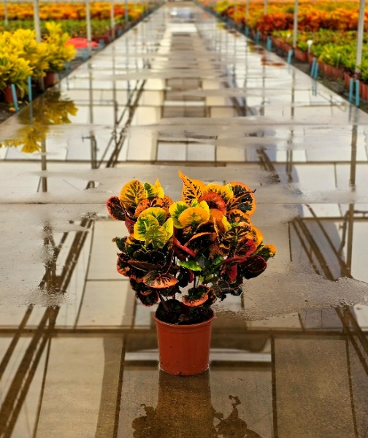

**Croton Nectarina**

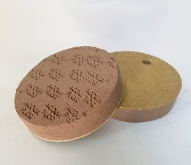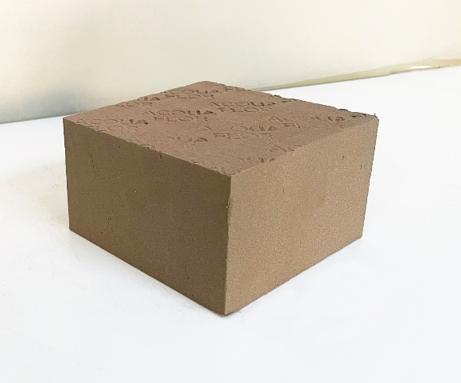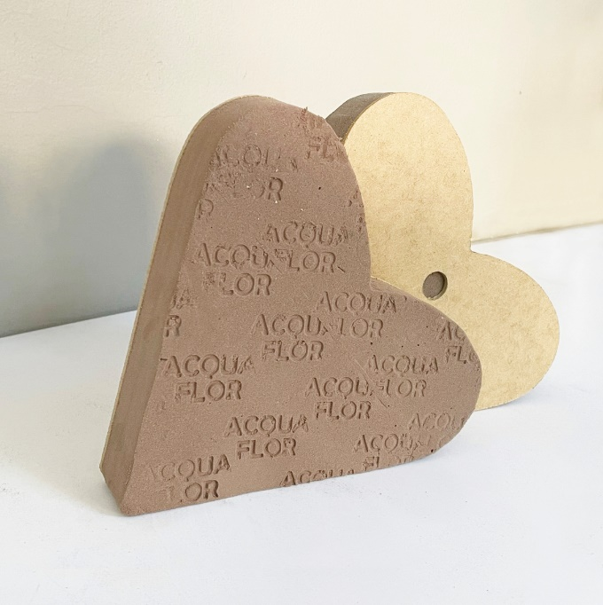

Espumas SEC

Muitas novidades também entre os acessórios, como as espumas SEC, criadas para arranjos de flores desidratadas, os adubos biológicos, além de materiais para floricultura, como cachepôs e papeis especiais, e novas linhas objetos de decoração, destacando a tendência das peças rústicas, usando madeira, galhos e materiais que remetam ao natural.

A presença dos principais profissionais do segmento de floricultura, paisagismo e decoração garantiu o grande sucesso do **Congresso Enflor** e do **Congresso Garden Fair**, realizados nos dias 14 e 15, nos períodos da manhã e tarde, respectivamente. Ou seja, os profissionais visitantes podiam, se fosse do seu interesse, participar das duas atividades, levando para suas regiões novos conhecimentos para alavancar seus negócios.

Oportunidades de capacitação foram oferecidas nos três dias dos eventos. Além dos congressos, o **Espaço Festa e Garden** apresentou palestras e bate papos com expoentes das áreas de floricultura, paisagismo e de comunicação digital. Já na feira de negócios,diversosexpositores promoveram nos seus espaços demonstrações de arte floral, apresentando, de forma prática e criativa, novas maneiras para utilização das novidades que chegam ao mercado.

Visitação de profissionais de todo país, inclusive do exterior, como Uruguai, Argentina E Colômbia, ratifica o caráter internacional do evento e projeta a arte floral brasileira mundo afora. “Em número de visitantes, mantivemos a média próxima aos 16 mil, como em 2022 e 2023, mas nota-se que o perfil do público visitante é ainda mais profissional, bem técnico e ligado à área. Mantemos, assim, nossa meta de contribuir para impulsionar os negócios neste importante elo da cadeia produtiva de flores e plantas ornamentais”, enfatiza Renato Opitz, Diretor Geral do Enflor & Garden Fair.

A edição 2025 do Enflor & Garden Fair acontece de 20 a 22 de julho, no Parque de Exposições de Holambra (SP).

***Assessoria de Imprensa 31ª ENFLOR e 19ª GARDEN FAIR***

|  |  |
| --- | --- |
| Descrição: Descrição: Sem título | ***Rosa Guedes -*** (19) 99765-2616  [*rosaguedes@stampacomunicacao.com.br*](mailto:rosaguedes@stampacomunicacao.com.br) |
| ***Maura Padula* –** (19) 99218-0617  [*maurapaula5@gmail.com*](mailto:maurapaula5@gmail.com) |